

面向数控机床的在机检测系统

ThuOMI用户手册



August 6, 2024

智能制造与精密加工实验室-智能设计团队

广东省深圳市清华大学深圳研究生院能源楼

目录

第一部分：基本操作 3

第一章 ThuOMI介绍 4

1. ThuOMI运行 4

1.1. 安装 4

1.2. 运行环境 4

1.3. 在线帮助 4

2. 用户界面 4

3. 基本操作 7

第二章 误差补偿 8

1. 机床标定 8

1.1. 目的和方法 8

1.2. 操作 8

2. 上半球标定 8

2.1. 目的和方法 8

2.2. 操作 8

3. 下半球标定 10

3.1. 目的和方法 10

3.2. 操作 10

4. 定摆角标定 10

4.1. 目的和方法 10

4.2. 操作 10

5. 环规标定 10

5.1. 目的和方法 10

5.2. 操作 10

第三章 检测规划 11

1. 生成检测特征 11

1.1. 目的和方法 11

1.2. 操作 11

2. 连接机床 12

2.1. OpcUa连接机床 12

2.2. TCP/IP连接机床 16

3. 测点生成 16

4. 坐标系转换与路径规划 17

第四章 测量数据分析 19

第二部分：操作实例 20

1. 例子1：上半球标定 20

2. 测量测试件并同步显示 21

3. 例子2：对3轴测试件重新规划路径 25

4. 例子3：铝合金结构件五类尺寸&公差在线检测 27

第一部分：基本操作

1. ThuOMI介绍

# ThuOMI运行

## 安装

解压压缩包即可。

## 运行环境

需安装VS2010。

## 在线帮助

chengxi23@tsinghua.org.cn

# 用户界面

程序主界面如下图所示，上方为菜单栏与工具栏，主窗口的主体部分采用一个中心窗口加多个停靠窗口的布局：中心窗口用于三维模型的显示，而多个停靠窗口分别负责特征树的显示、测量数据显示、机床G代码显示、统计信息配置以及统计信息可视化，停靠窗口的设计使得用户可以随意的拖动，以达到个性化配置的目的。

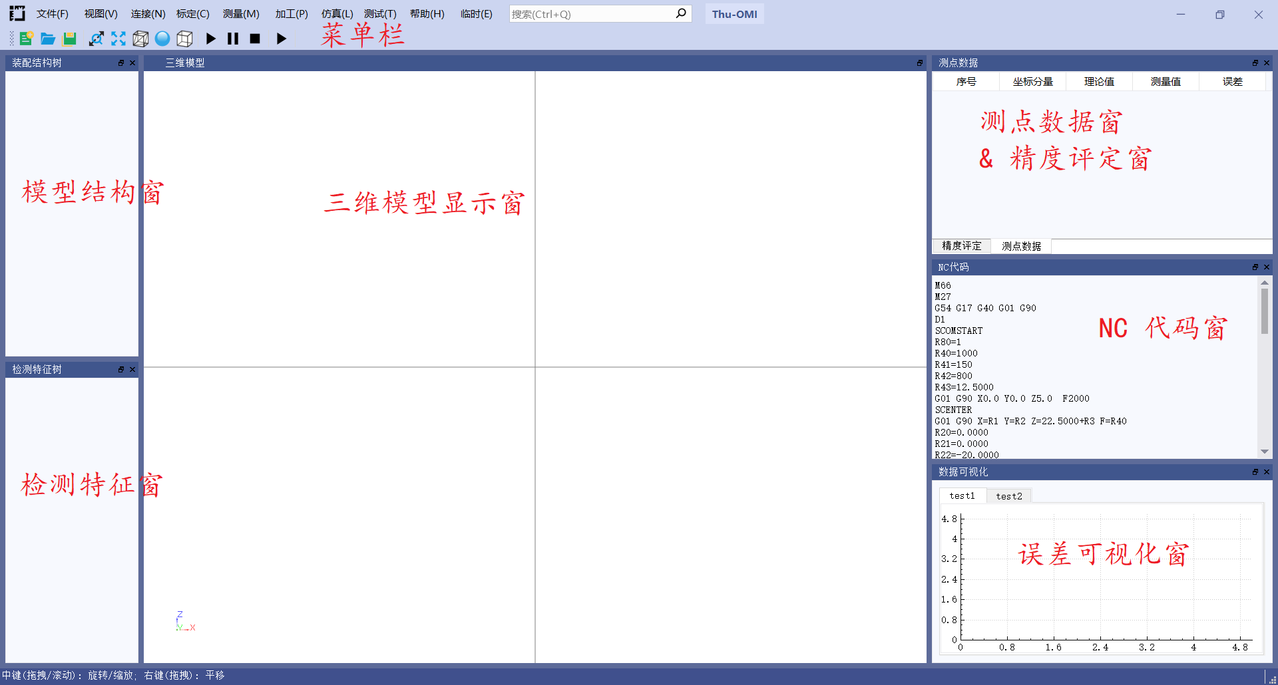

图 2‑1. 在线检测软件主界面

具体的，程序主界面由以下窗口构成：

1. **三维模型窗口**

三维模型窗口用于显示工件、测头以、待测点、检测路径的三维模型，并且能够和数控机床的检测过程同步运动。用户通过鼠标可以方便地对三维视图进行缩放（滑动滚轮）、平移（鼠标右键）与旋转（鼠标中键）操作。同时，通过与测点数据窗口与特征树窗口的交互，还可以实现测点高亮（黄色），选中的曲面高亮。

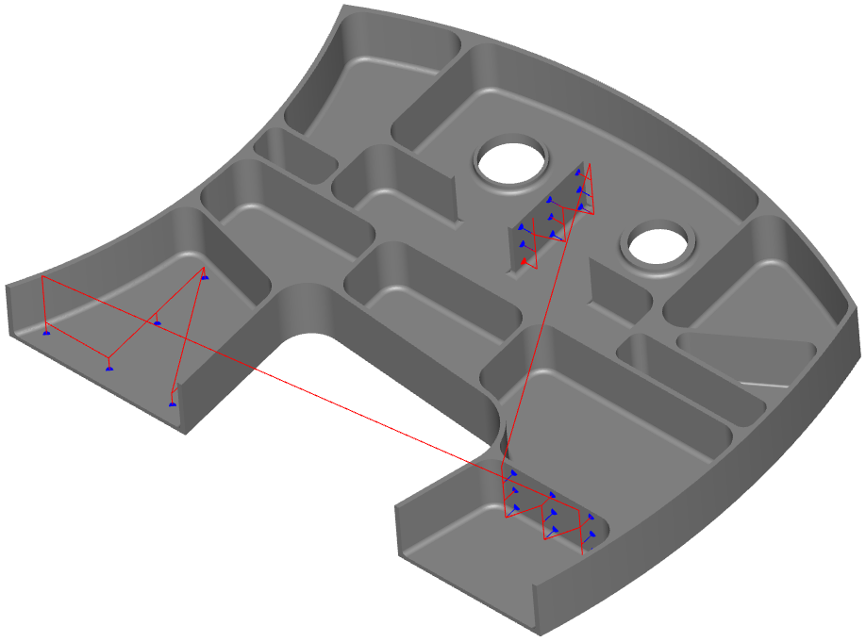

图 2‑2. 三维模型窗口示意图

1. **模型结构树窗口**

模型结构树窗口用于显示所导入的STEP模型文件的结构，在每个零件下分为六个子项目：B样条曲面、圆锥面、圆柱面、平面、球面、其它型面，可以方便查看特征树与进行配置。左键曲面名，对应的曲面就会在模型显示窗口高亮显示。右键特征可弹出菜单，进行检测特征创建以及其它操作。

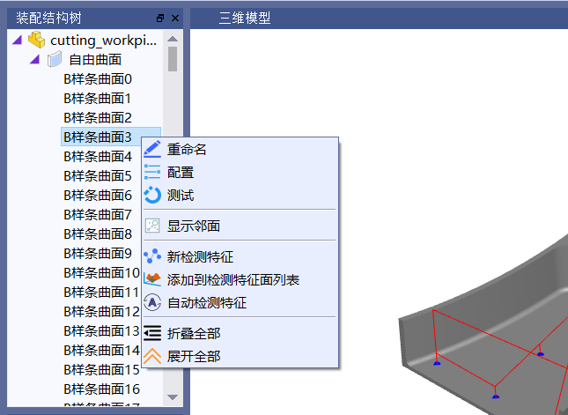

图 2‑3. 模型结构树窗口示意图

1. **测量点数据显示窗口**

该窗口用于测量点理论值、测量值以及误差的显示。当程序收到下位机所上传的测量数据时，补偿后的测量值将会自动显示在窗口中，并计算对应的误差。选中测量点序号可以使测点在三维视图窗口中高亮显示。

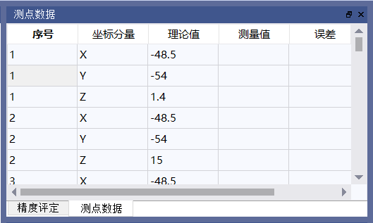

图 2‑4. 测量点数据显示窗口示意图

1. **检测特征窗口**

该窗口用于显示检测特征，利用检测特征，可以快速实现原位检测。检测特征分为三个部分，分别是该检测特征对应的尺寸或公差类型，相关数值，涉及的曲面。右键点击曲面名可以实现快速在该曲面上布点。右键点击检测特征名，可以实现对该检测特征进行精度评定。如图2-5所示。

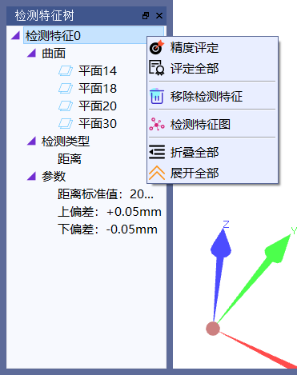

图2-5. 检测特征窗口

1. **精度评定窗口**

该窗口分为左右两个区域，左边为检测特征树，和检测特征窗口显示内容相同，右键点击该窗口内的检测特征名也可实现精度评定，评定后的检测特征会在右侧窗口出现，如将不慎将无需评定的项目进行评定了，可右键该评定项目，进行删除操作。此外点击该窗口内其它区域，可实现将已评定检测特征导出为检测报告。如图2-6所示。

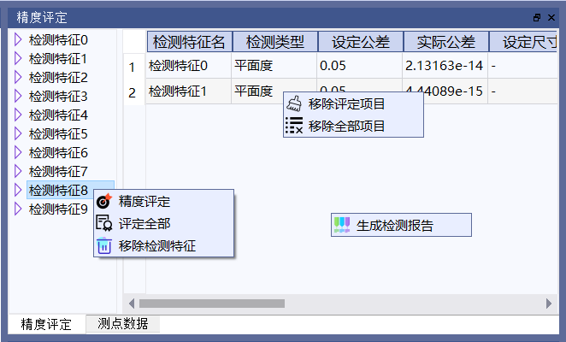

图2-6. 精度评定窗口

# 基本操作

表 3‑1. 键盘常用快捷键

|  |  |
| --- | --- |
| 主要功能 | 快捷键 |
| F | 快速切换到前视图 |
| T | 快速切换到顶视图 |
| B | 快速切换到底视图 |
| R | 快速切换到右视图 |
| L | 快速切换到左视图 |

表 3‑2.鼠标操作

|  |  |
| --- | --- |
| 主要功能 | 快捷键 |
| 左键 | 选择操作 |
| 滚动滚轮 | 放大缩小视图窗口中的模型 |
| 按住右键移动 | 平移视图窗口中的模型 |

1. 误差补偿

# 机床标定

## 目的和方法

补偿机床XYZ三轴移动误差。

在获取机床在离散位置处的误差后，使用线性插值获得全行程下的误差。

## 操作

使用激光干涉仪标定机床主轴在一系列离散位置处的三轴移动误差。

# 上半球标定

## 目的和方法

用于获得标准球准确直径。由于测头返回数据为测针红宝石球球心坐标，故如需得到接触点坐标，需要对红宝石球半径进行补偿，此处标定用于生成补偿文件，用于后续测量时对测针红宝石球半径进行补偿。

## 操作

为保证测量精度，在进行标定前需要校正测针旋转轴，使测针旋转轴线和主轴旋转轴线重合，调整方法为让带磁力吸座的千分表与测针红宝石球接触，调整测头上方的校正螺旋，转动测头，千分表不动则说明旋转精度良好。

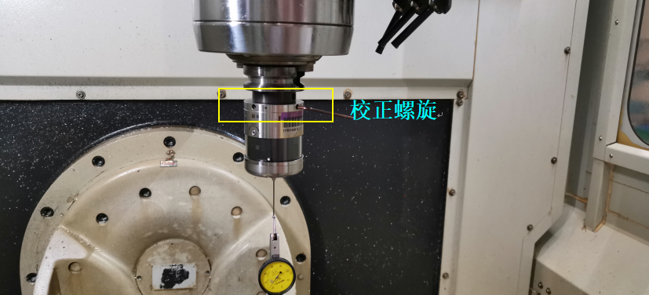

图2-2-1. 调整测针旋转轴

第一步：点击“标定”标签下的“标定上半球”按钮。

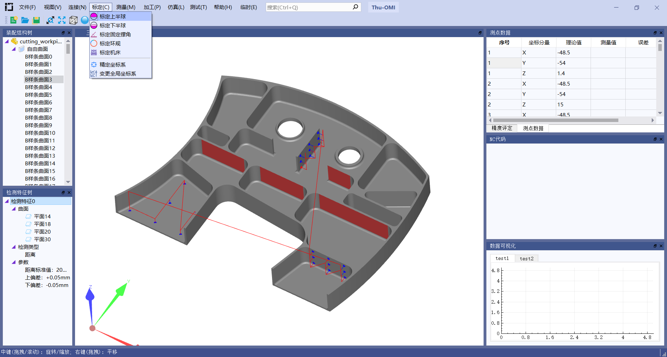

图2-2-2. 标定上半球窗口按钮位置

第二步：在弹出的菜单中输入相关参数。测量球直径为用于标定的标准球直径，径向测量点数为前视图中测点层数，纬向测点数为每层的测点数，红宝石球直径为测针上红宝石球的理论直径。在进行标定之前，需要将测头与标准球之间的位置按图例摆放，并且将G54坐标系原点设置在该位置。

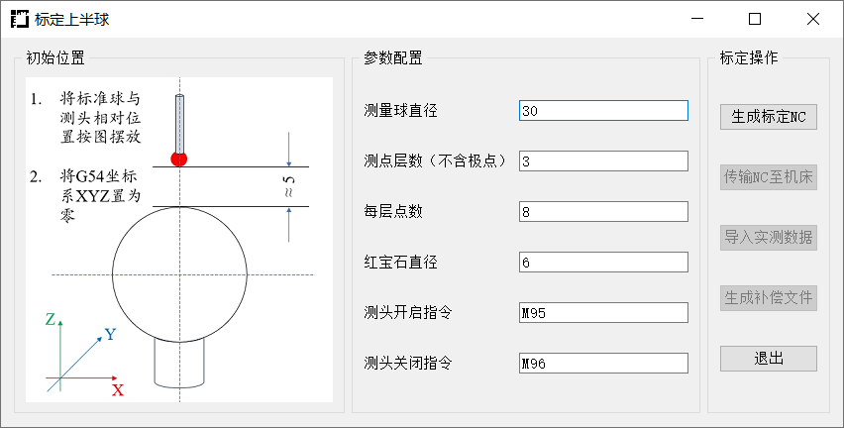

图2-2-3. 标定上半球窗口

第三步：点击图2-2-3中“生成标定NC”按钮，标定NC代码会出现在弹出的NC编辑器中。检查NC代码无误后可点击底部“保存退出”按钮，完成NC代码生成。

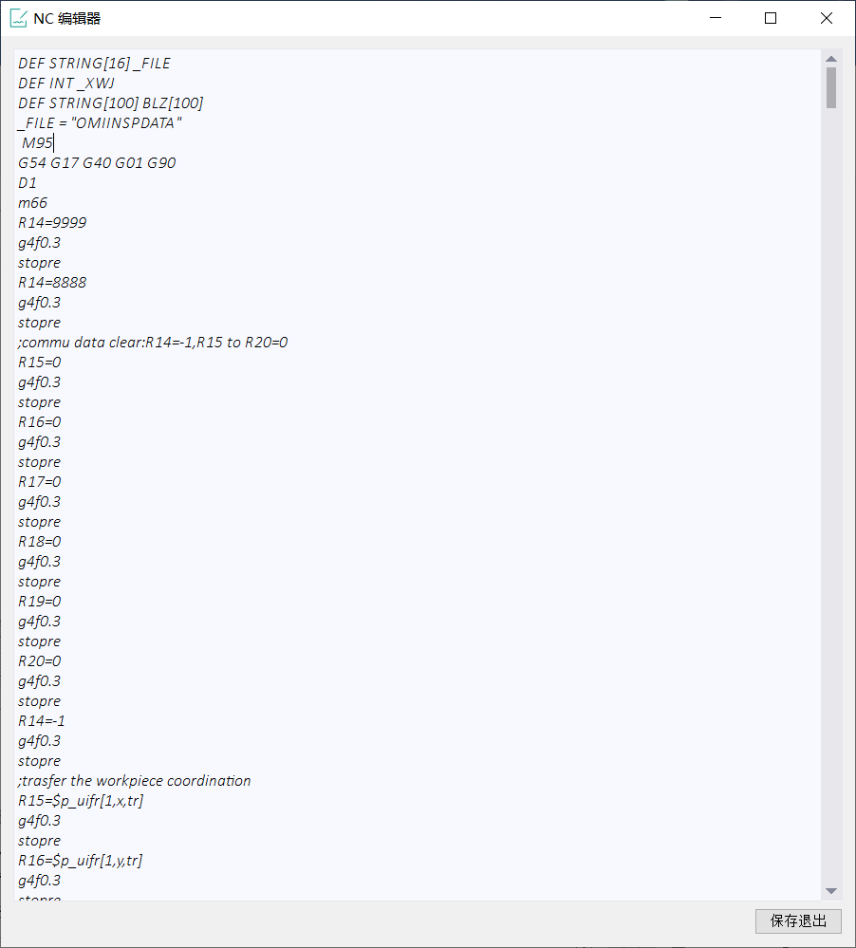

图2-2-4. NC编辑器窗口

第四步，点击图2-2-3中“传输NC至机床”按钮，会弹出生成的NC代码文件所在的文件夹，将指定文件传输至机床即可。

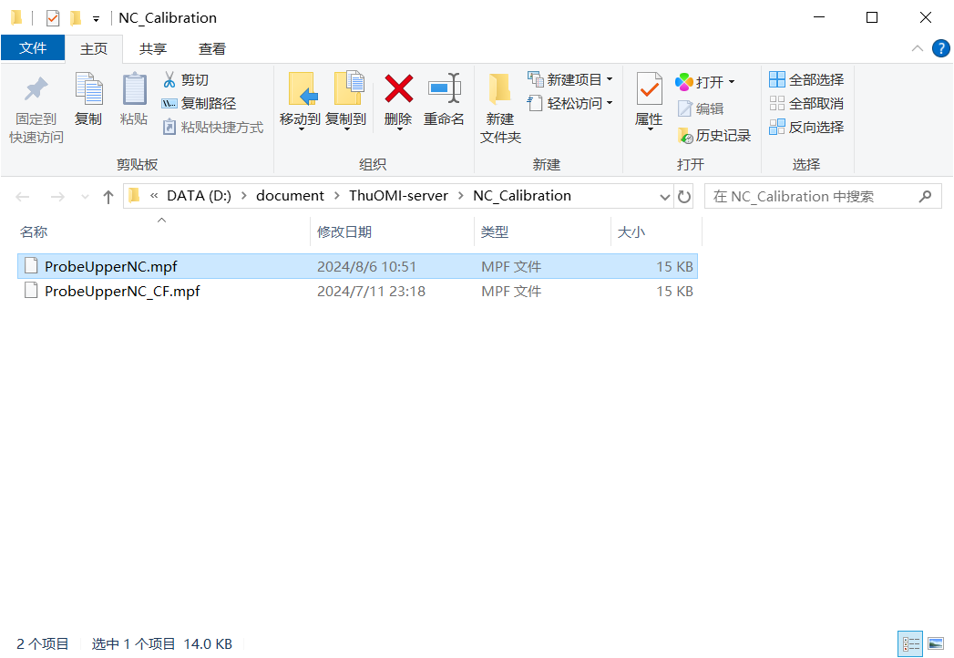

图2-2-5. 生成的标定NC所在文件夹

第五步，按图2-2-3中左侧图例所示要求设定测头初始位置，之后在机床执行标定NC代码。

第六步，机床检测完毕后，将测量数据传回上位机，之后点击图2-2-3中“”导入实测数据按钮，选择文件导入即可。之后依次点击图2-2-3中“生成补偿文件”、“退出”按钮，完成上半球标定操作

1. 检测规划

# 模型坐标系变换

## 目的和方法

CAD模型的建模坐标系可能与机床定位坐标系不一致，此时需要修改模型坐标系以保证两者重合。

## 操作

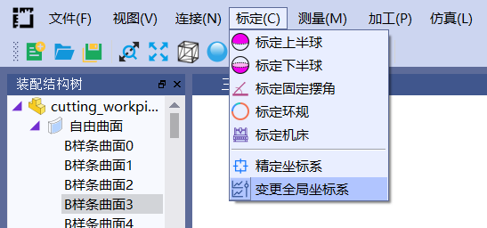

图3-1-1. 坐标系变换工具入口

开启该窗口后在模型显示窗口会出现坐标系位置，如下图所示，红、绿、蓝依次是XYZ轴

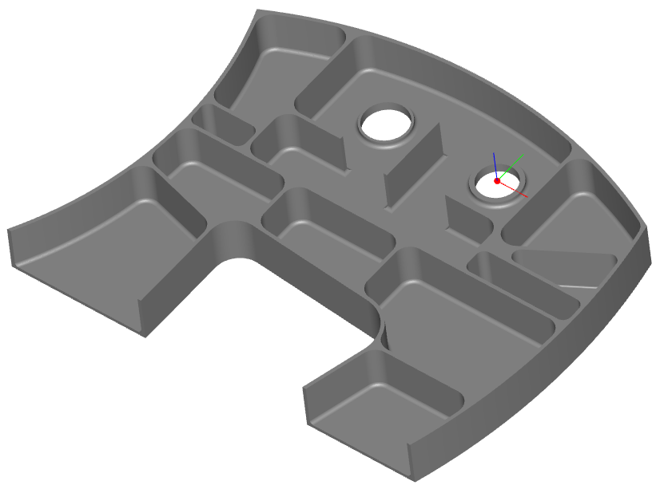

图3-1-2. 模型中的坐标系位置

在更改全局坐标系窗口中，输入沿个坐标轴移动的距离后，点击“确定”按钮即可实现坐标系转换。“显示、隐藏坐标系”按钮可显示或隐藏上图中的坐标系。“使用参考几何体”按钮可方便地利用现有几何体确定坐标系位置，例如使用三个平面确定坐标系位置，或者利用圆柱面和一个平面确定坐标系原点位置。“居中”按钮可将模型质心移动至坐标系原点。“重置”按钮可将六个输入框清零。

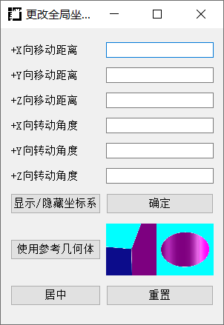

图3-1-3. 更改全局坐标系窗口界面

# 生成检测特征

## 目的和方法

生成检测特征是进行公差&尺寸检测的基础，利用检测特征可实现准确且快速地实现目标检测任务。

检测特征以公差&尺寸为主导，其中主要包含三个部分，分别是检测类型名（公差&尺寸），与检测类型对应的参数，该检测类型涉及的所有曲面，如图6-1-1所示。因此在生成一个检测特征时需要输入上述三部分参数使其完全定义。例如检测一个圆的直径，需要输入该圆所在圆柱面、圆的理论直径、上下偏差，以及“直径”检测类型。

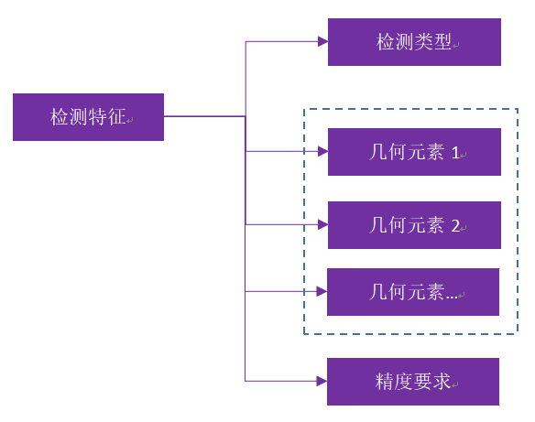

图1-1-1. 检测特征的组成

## 操作

生成检测特征功能可在导入STEP文件后，右击任一曲面名，从弹出的右键菜单中点击“新检测特征”按钮使用。如图1-2-1所示。

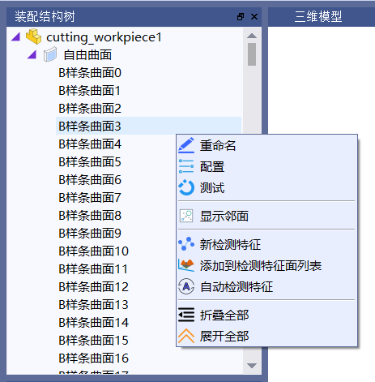

图1-2-1. 生成检测特征功能入口

生成检测特征窗口分为三个区域，如图1-2-2所示，左侧上半部分左侧用于定义目标检测类型，左侧下半部分用于设定检测参数，对于尺寸检测，需要输入尺寸标准值以及允许的上下偏差，对于形位公差，需要输入最大允许公差数值。右侧为型面列表，用于输入公差或者尺寸检测对应的型面。部分公差或者尺寸检测涉及两组型面，例如垂直度，平行度，两组型面选取设置对应的型面即可，选取方法为点击对应的列表显示框，然后从模型窗口点选即可。若继续点击已选中的型面，会从“型面列表”移除该型面。同时移除型面也可通过右击“型面列表”中的目标曲面，从弹出的右键菜单中进行删除操作。三部分都设置完毕后，点击“生成检测特征”按钮即可生成检测特征，生成的检测特征会在主界面左侧下半部分的“检测特征树”窗口显示，同时也会在主界面右侧最上方的“精度评定”窗口左侧显示。至此检测特征设置完毕。

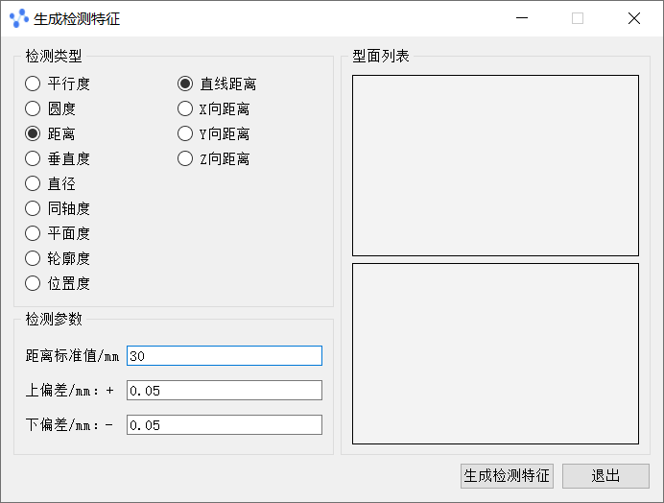

图1-2-2. 生成检测特征窗口

# 测点生成

可通过“测量”标签下“测点规划”按钮进入生成测点功能窗口。如图3-1所示

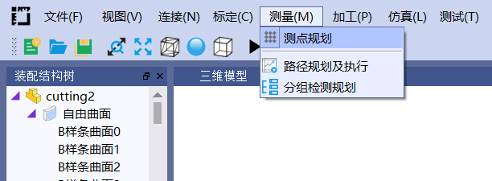

图3-1. 测点规划功能入口位置

点击之后可进入测点规划窗口，该窗口如图3-2所示，点击“手动布点”可实现通过手动点击模型生成测点，如果需要自动布点，需要先点击“智能布点”按钮，然后点击“选择自由曲面”按钮，在模型显示窗口左键选中目标曲面，然后点击“采样方法”右边的下拉菜单，选择布点方法，选中之后需要输入采样参数，不同布点方法需要的采样参数不同。“清空测点”按钮可直接清除全部测点。

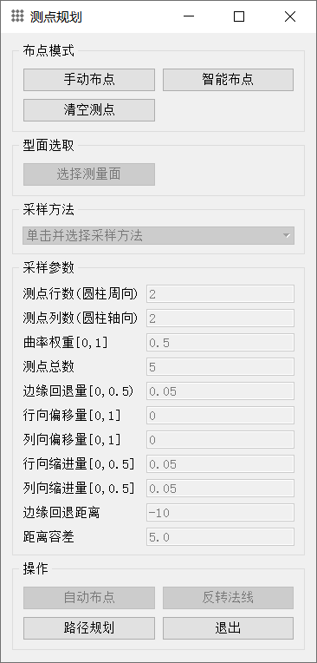

图3-2. 测点规划窗口

# 路径规划及执行

可以直接通过图3-2中的“路径规划”按钮转到 “路径规划及执行”窗口，也可以通过菜单栏“测量”标签页下的“路径规划及执行”按钮转到该窗口，如图4-1所示。

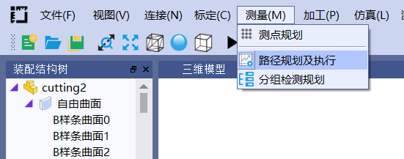

图4-1. 更改坐标系与路径规划功能入口

执行路径规划前需先输入回退距离与安全距离，“回退距离”指测针红宝石球在接触测点后沿法失方向后退的距离。“安全距离”指为防止路径与零件干涉，避让终点相对于零件的最远距离。点击“执行路径规划”后将在模型显示界面显示检测路径。之后点击“执行规划”按钮即可执行路径规划。

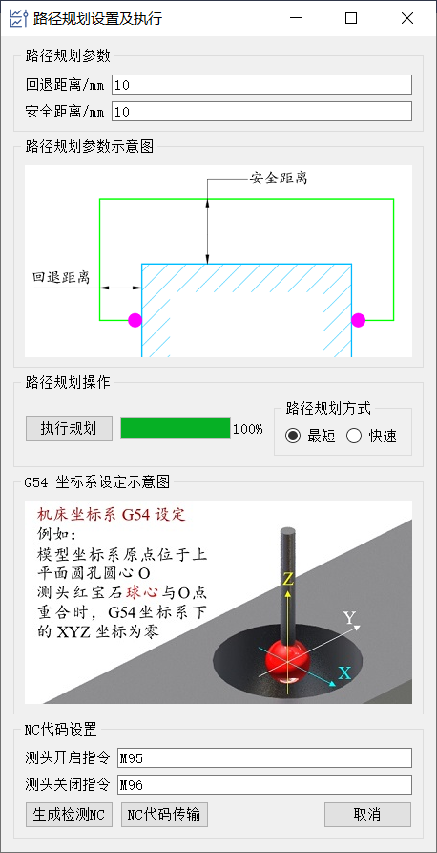

图4-2. 转换坐标系及路径规划操作

进行路径规划后检查路径是否发生干涉，检查无干涉后输入测头开启关闭指令，然后点击“生成检测NC”按钮即可完成NC代码生成。之后点击“NC代码传输”按钮会自动打开存放NC代码的文件夹，将该文件传输至机床。在执行检测NC之前，需按上图中第二个图示设定坐标系位置。

1. 测量数据分析

测量数据分析依托于检测特征，在对尺寸或公差进行检测前请确保已生成检测特征。

数据分析主要在主界面右侧最上方的“精度评定”窗口进行，即精度评定窗口。该位置有两个窗口，可通过下方标签切换。如图4-1所示。右键点击任一检测特征名，从右键菜单中点击“评定全部”即可计算全部检测结果

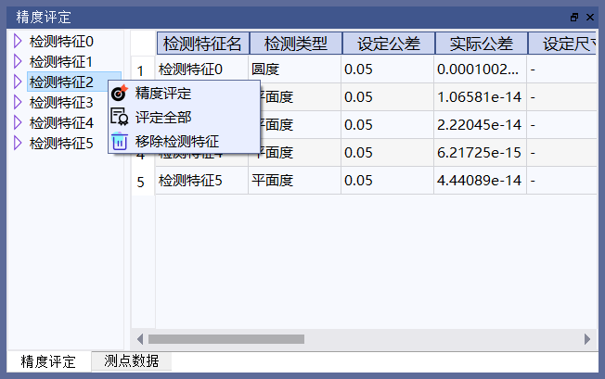

图4-1. 精度评定窗口

进行精度评定后，可生成检测报告，检测报告窗口如图2所示，其中会显示所有已评定的检测特征的详细情况。在检测报告窗口最下部分有保存按钮，可用于将当前窗口的检测报告保存至pdf文件。

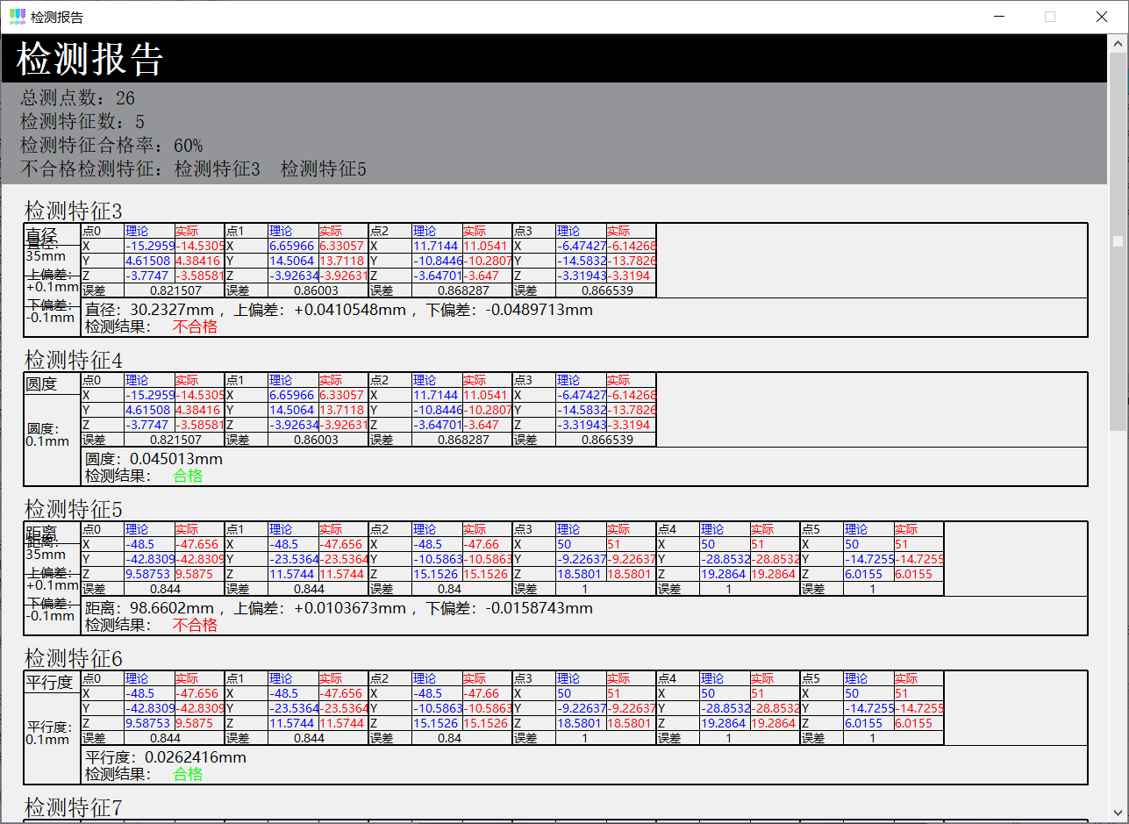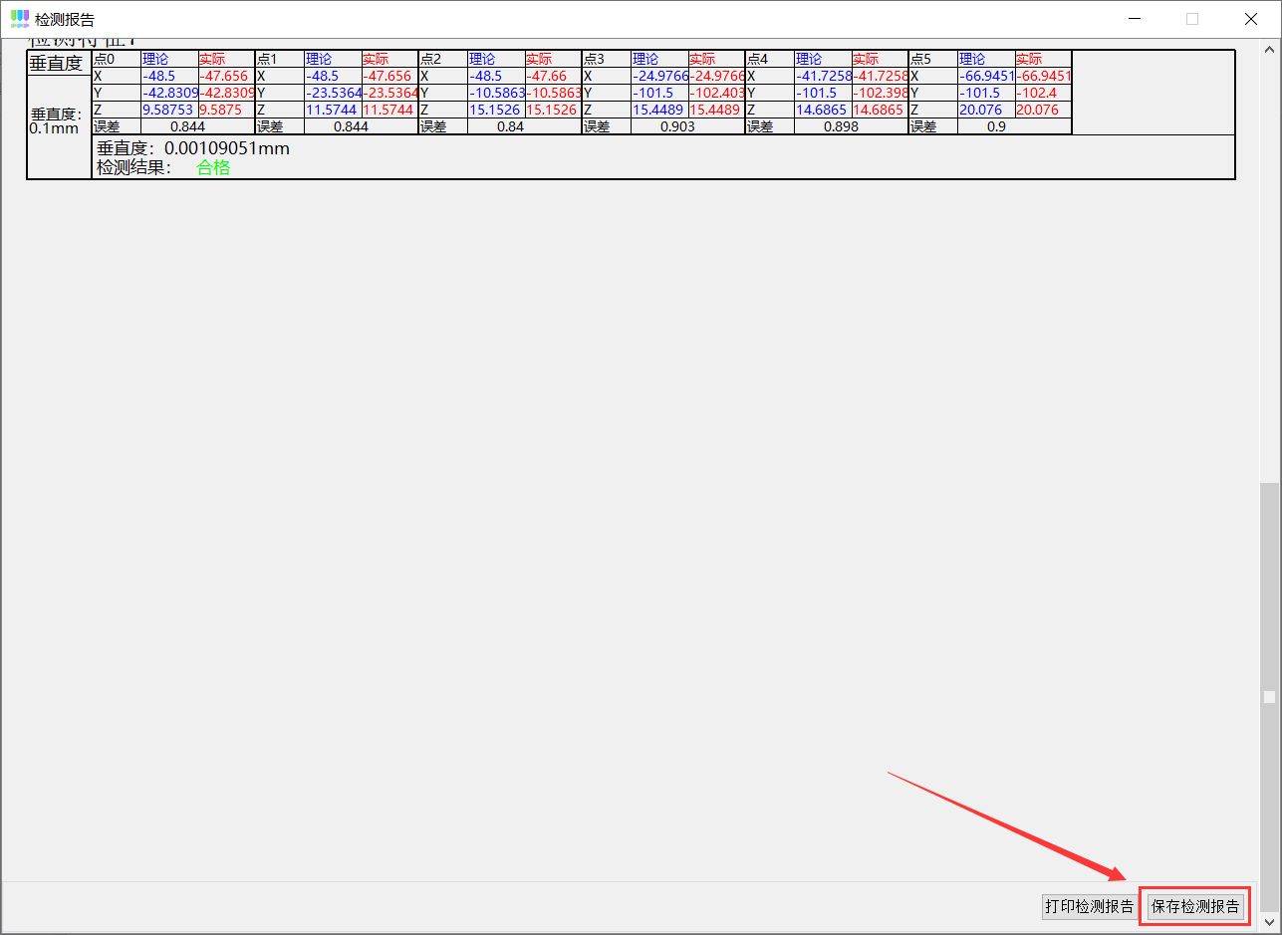

图1. 检测报告窗口

第二部分：操作实例

* 1. 例子1：铝合金结构件在线检测

**步骤一：标定上半球。**

安装标准球与测头，使用带磁力吸座的千分表与测针红宝石球接触，调整测头上方的校正螺旋直至测头转动时千分表读数不变。校正螺旋如图1-1所示。



图1-1. 校正测针旋转轴线

通过“测量”标签下的“标定上半球”按钮进入标定界面。如图1-2所示。

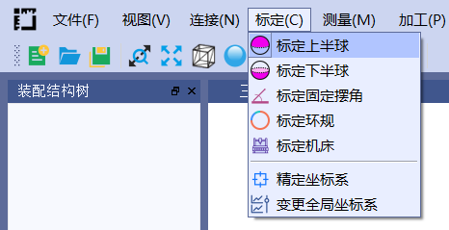

图1-2. 标定上半球界面入口

进入该界面后输入标定相关参数，然后依次点击“生成标定NC”、“传输NC至机床”、“导入实测数据”、“生成补偿文件”、“退出”，如图1-3所示。

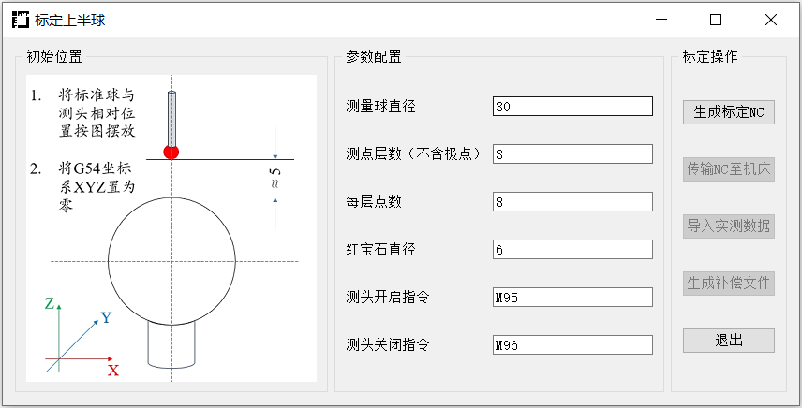

图1-3. 标定上半球窗口

**步骤二：生成检测特征**

点击“Open”按钮打开需检测的零件模型，必须是STEP格式。“Open”按钮位置如图1-4所示。

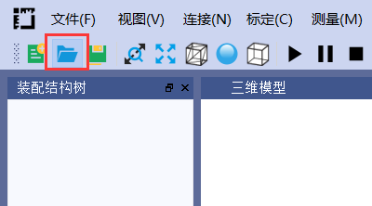

图1-4. “Open”按钮位置

右击装配结构树中任一曲面名，从弹出的菜单中选择“新检测特征”。如图4-10所示。

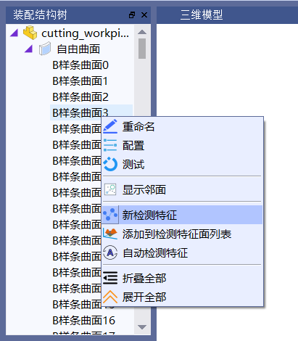

图1-5. 生成检测特征功能入口

先点选检测类型，然后输入检测参数，如图1-6所示。

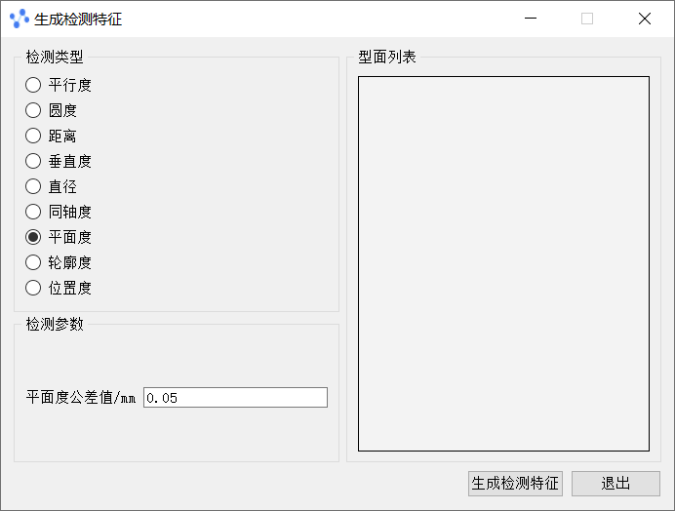

图1-6. 调用型面选取工具功能入口

鼠标左键点击型面列表，列表背景色变为红色表示工具激活，之后直接在模型显示窗口点击目标型面，输入参数生成检测特征。如图1-7所示。检测特征对应的型面选择完毕后即可点击“生成检测特征”按钮，完成检测特征生成。

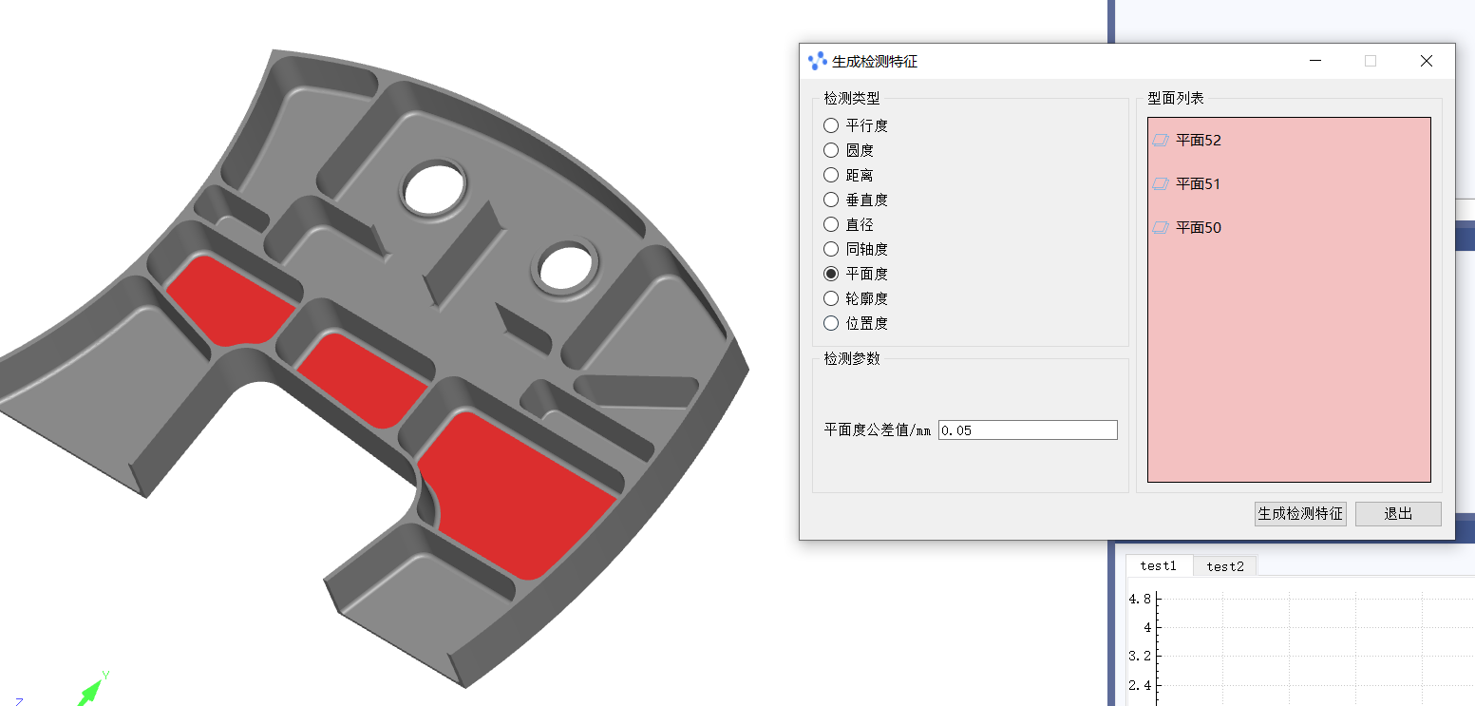

图1-7. 型面选取与检测特征生成

**步骤五：布置测点**

通过“测量”标签下“测点规划”按钮进入测点规划窗口。如图1-8所示。

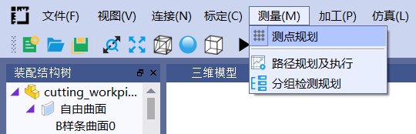

图1-8. 测点规划功能入口

之后通过弹出的窗口在需要布点的型面上布置测点，点击“智能布点”，然后点击“选择测量面”，之后用鼠标左键点击模型窗口对应面，选中之后该面会显示为红色，且该按钮右侧会显示该面名称，然后点击“采样方法”下拉选框，选中“均匀布点”，然后输入检测参数后，点击“自动布点”，完成测点规划。如图1-9所示。

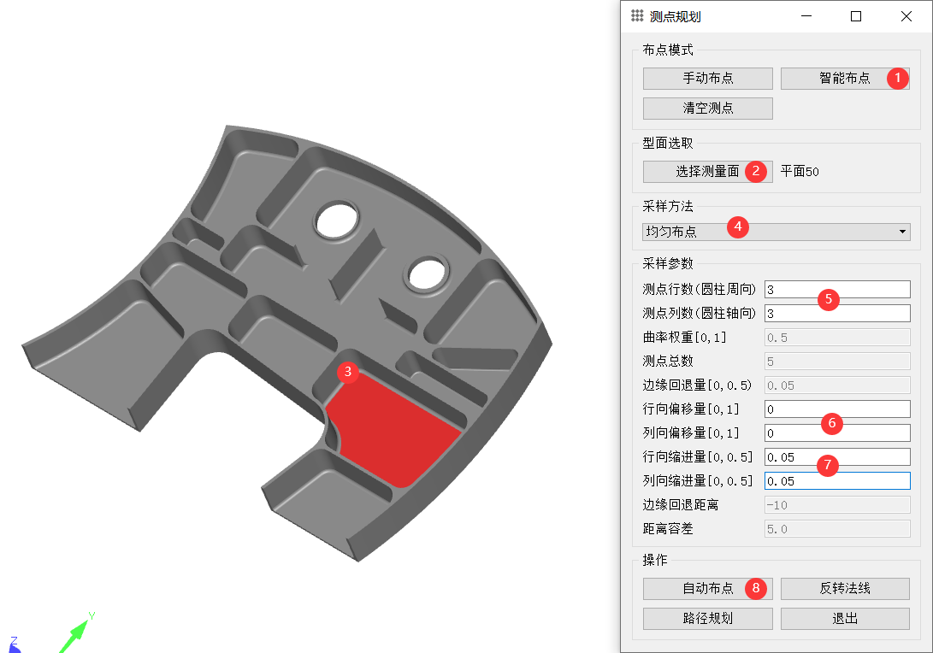

图1-9. 测点规划功能使用

**步骤六：路径规划与测量**

从“测量”标签下“路径规划与执行”按钮使用该功能。如图1-10所示。

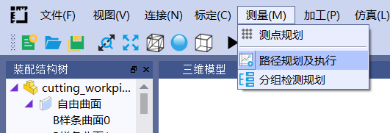

图1-10. 坐标系转换与路径规划功能入口

之后，从弹出的窗口内输入回退距离，安全距离，选择路径规划方式，然后点击“路径规划”按钮即可完成路径规划，规划后的路径在模型窗口中显示为红色。该窗口如图1-11所示。

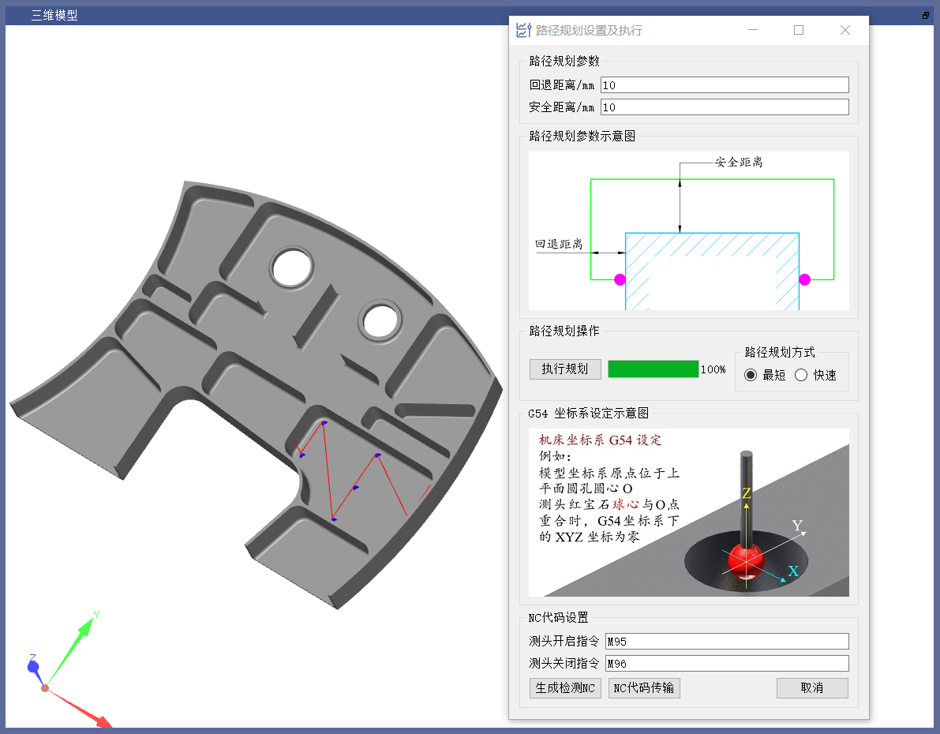

图1-11. 路径规划&坐标系转换窗口

之后输入测头开启、关闭指令，然后点击“生成检测NC”、“NC代码传输”按钮，将生成的NC代码传输至机床，注意机床在执行NC代码之前需要将机床坐标系按第二个图例设置。

**步骤七：精度评定**

机床检测完毕后，点击“导入实际测量数据”按钮，选择检测数据文件并导入，如图1-12所示。

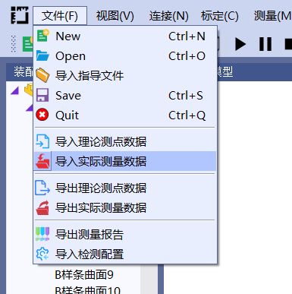

图1-12. 导入实测数据功能入口

右击“检测特征树”窗口内任一检测特征名，从弹出的右键菜单中选择“评定全部”。如图1-13所示。

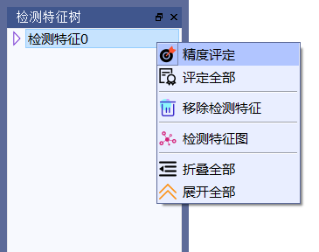

图1-13. 精度评定功能入口

之后右击“精度评定窗口”内任一空白位置，从弹出的右键菜单中选择“生成检测报告”。如图1-14所示。

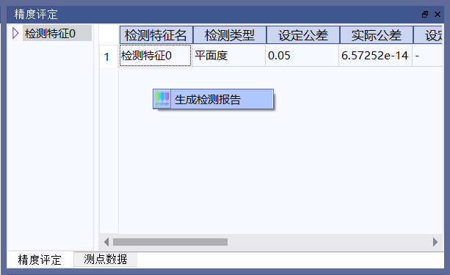

图1-14. 精度评定结果

将弹出的检测报告窗口拉到最下，点击“保存检测报告”，将检测结果保存。如图1-15所示。至此，整个测量过程结束。

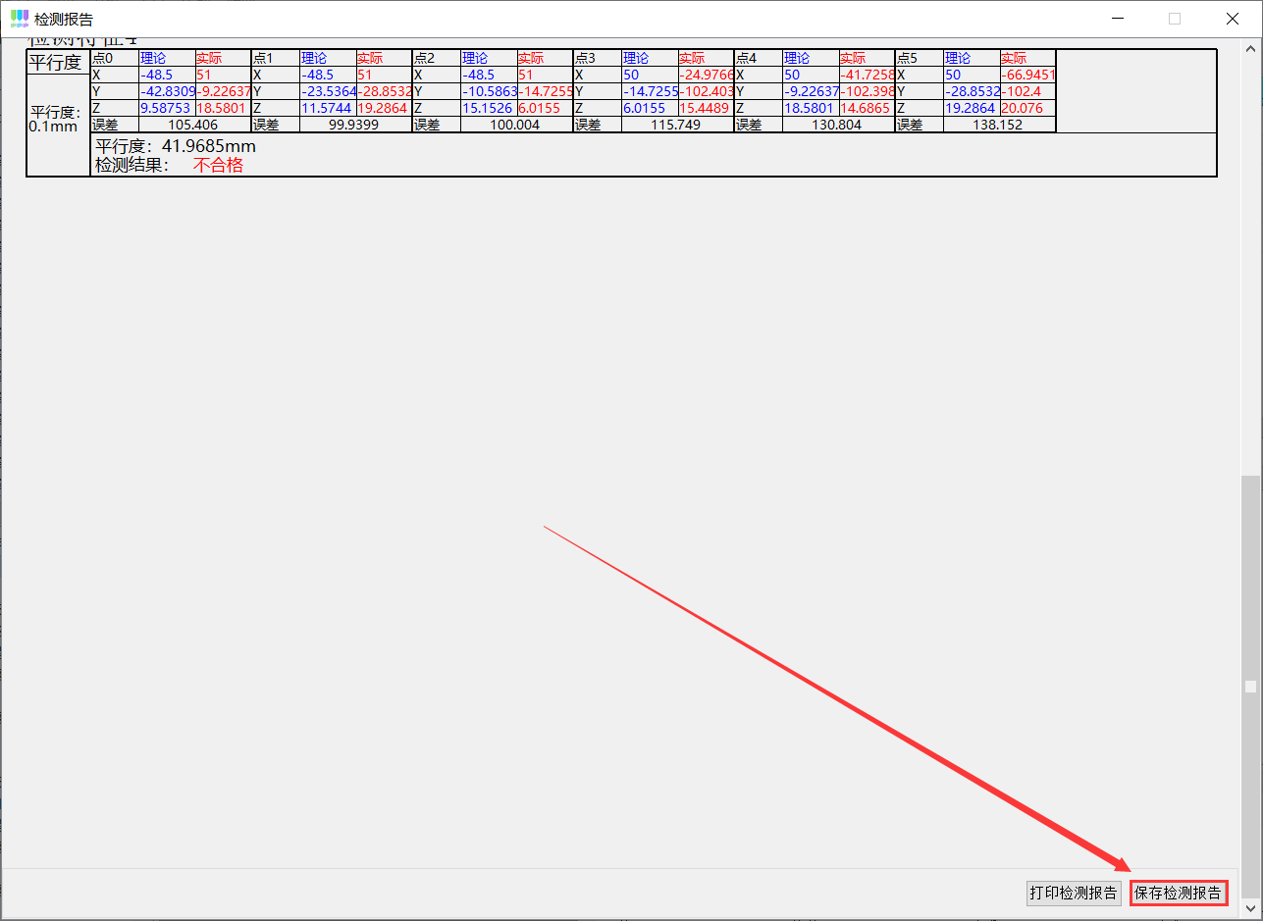

图1-15. 保存检测结果